# 高中化学知识框架

**一、化学基本概念和基本理论**

**（一）物质的分类**

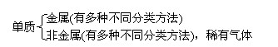

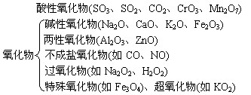

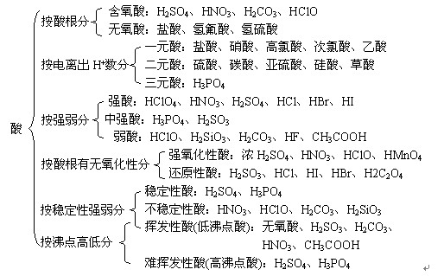

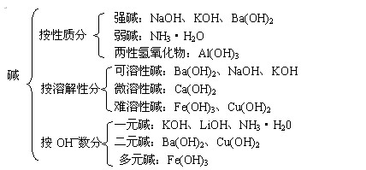

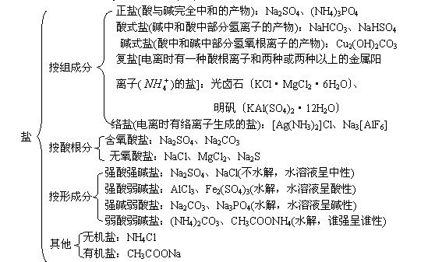

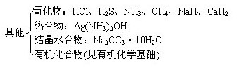

**（二）组成原子的粒子间的关系**

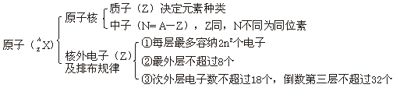

核电荷数（*Z*）=核内质子数=核外电子数 质量数（*A*）=质子数（*Z*）＋中子数（*N*）

**（三）元素周期律与周期表**

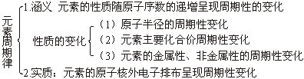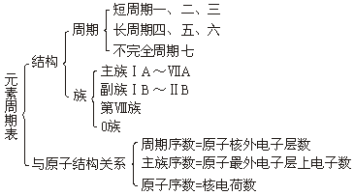

**（四）化学键与分子结构**

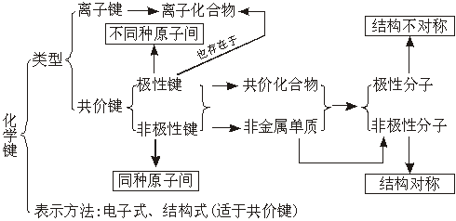

**（五）晶体类型与性质**

|  |  |  |  |  |  |
| --- | --- | --- | --- | --- | --- |
| 晶体类型  性质比较 | | 离子晶体 | 分子晶体 | 原子晶体 | 金属晶体 |
| 结构 | 组成粒子 | 阴、阳离子 | 分子 | 原子 | 金属阳离子和自由电子 |
| 粒子间作用 | 离子键 | 范德华力 | 共价键 | 金属键 |
| 物理  性质 | 熔沸点 | 较高 | 低 | 很高 | 有高有低 |
| 硬度 | 硬而脆 | 小 | 大 | 有大有小、有延展性 |
| 溶解性 | 易溶于极性溶剂，难溶于非极性溶剂 | 极性分子  易溶于极性溶剂 | 不溶于任何溶剂 | 难溶（钠等与水反应） |
| 导电性 | 晶体不导电；能溶于水的其水溶液导电；熔化导电 | 晶体不导电，水溶液可导电；熔化不导电 | 不良（半导体Si） | 良导体（导电传热） |
| 典型实例 | | NaCl、NaOH  Na2O、CaCO3 | 干冰、白磷  冰、硫磺 | 金刚石、SiO2  晶体硅、SiC | Na、Mg、Al  Fe、Cu、Zn |

**（六）化学反应类型**

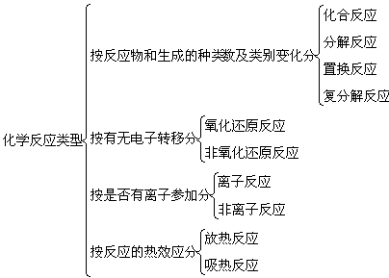

**（七）氧化还原反应的有关概念的相互关系（口诀：升失氧化还原剂，降得还原氧化剂）**

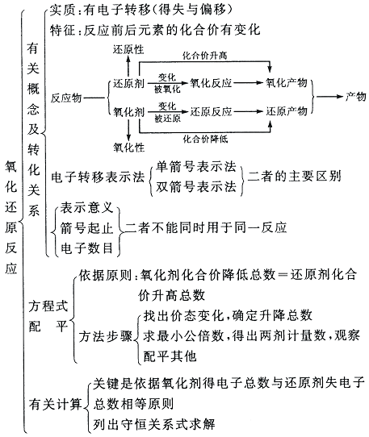

**（八）离子反应**

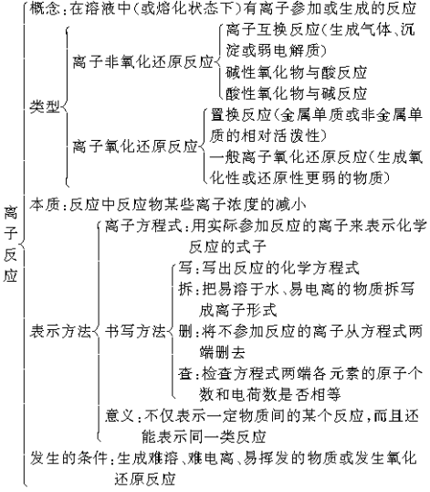

**（九）化学反应中的能量变化**

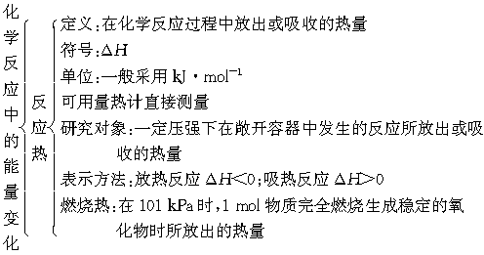

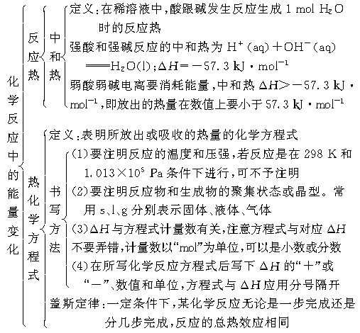

1. **溶液与胶体**



**（十一）化学反应速率**

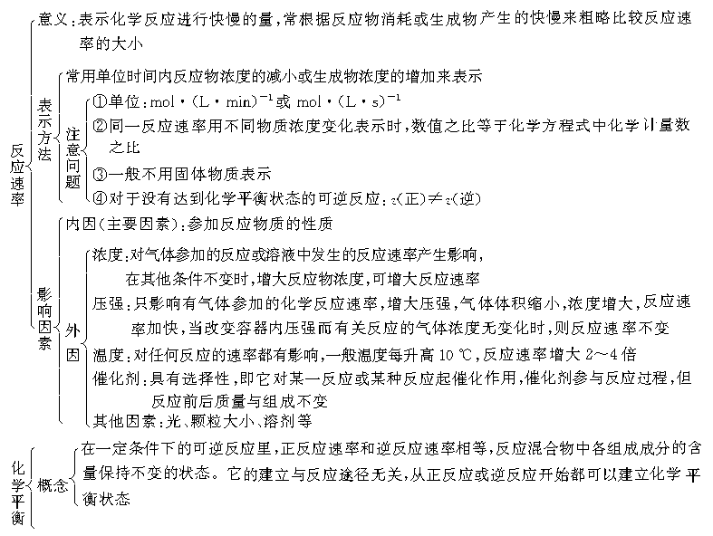

1. **化学平衡**

1、化学平衡

化学平衡常数的计算：对于可逆化学反应 *m*A+*n*B⇋*pC+qD*在一定温度下达到化学平衡时，其平衡常数表达式为： 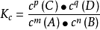

在书写平衡常数表达式时，要注意以下问题：

① 纯液体、固体的浓度视为1。

②化学平衡常数表达式与[化学方程式](http://baike.baidu.com/view/108882.htm)的书写方式有关。同一个化学反应，由于书写的方式不同，各反应物、[生成物](http://baike.baidu.com/view/966385.htm)的[化学计量数](http://baike.baidu.com/view/1962365.htm)不同，平衡常数就不同。但是这些平衡常数可以相互换算。

③不同的化学平衡体系，其平衡常数不一样。平衡常数大，说明生成物的[平衡浓度](http://baike.baidu.com/view/1956462.htm)较大，反应物的平衡浓度相对较小，即表明反应进行得较完全。因此，平衡常数的大小可以表示反应进行的程度。

④ 同一个反应，平衡常数只与温度有关，温度不变，平衡常数不变。

⑤一般认为*K*>10^5反应较完全（即不[可逆反应](http://baike.baidu.com/view/371635.htm)），*K*<10^(-5)反应很难进行（即不反应）。

2、转化率=反应的量/起始的量

3、平衡的移动

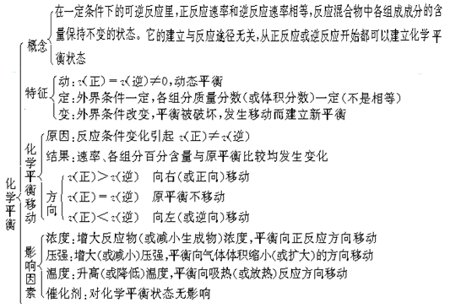

4、等效平衡

即：两个平衡的所有对应平衡量(包括正逆反应速率、各组分的物质的量分数、物质的量浓度、气体体积分数、质量分数等)完全相等。

**等效平衡状态的分类和判断：**

  （1）**恒温恒压下**，改变起始加入物质的物质的量，只要按化学计量数，换算成同一半边的**物质的物质的量之比与原平衡相同**，则达平衡后与原平衡等效

（2） **恒温恒容下**，改变起始加入物质的物质的量，如通过可逆反应的化学计量数换算成方程式同一半边的**物质的物质的量与原平衡相等**，则达平衡后与原平衡等效

1. 化学平衡图像

（1）浓度—时间图像（如图1）：根据物质的变化趋势与变化量确定化学反应方程式，然后由方程式的特点根据平衡移动理论判断温度、压强对A物质转化率的影响。

（2）w、温度、压强与时间关系图（如图2）“先拐先平”，即曲线中先出现拐点，则该曲线所示条件下先出现平衡，该曲线所示温度或压强较大。

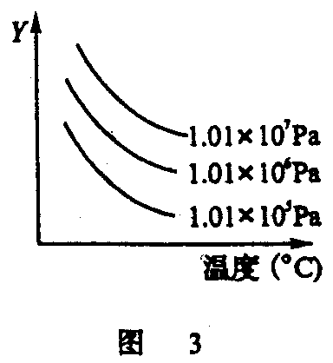（3）Y、压强与温度关系图（如图3）：分析时应“定一议二”，即图像中有三个变量时，先固定一个量去讨论另两个量的关系，如等压线、等温线等。然后结合化学反应方程式运用平衡移动理论分析判断。

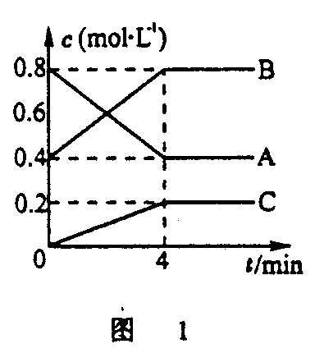 

**（十三）弱电解质的电离平衡**

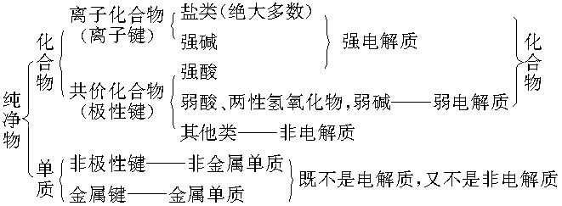

**（十四）水的电离和溶液的酸碱性**

1、水的电离

（1）水分子能够发生**极弱**电离，存在有电离平衡（**任何溶液中由水电离的*c*(H+)与*c*(OH –)总是相等的**）

**H2O+H2O  H3O+ ＋ OH – 简写为 H2O  H+ ＋ OH –**

（2）水的离子积常数  **一定温度下，无论是稀酸、稀碱或盐溶液中室温时KW＝*c*(H+)·*c*(OH –) =1×10-14**

①KW只与温度有关，而与该弱电解质的浓度无关。

②水的电离是个吸热过程，故温度升高，水的KW增大。

③水的离子积不仅适用于纯水，也适用于酸、碱、盐稀溶液

（3）影响水的电离平衡的因素：酸、碱、水解盐等。

2、溶液的酸碱性和pH

（1） 常温pH=7（中性） pH＜7 （酸性） pH＞7（碱性）

1. pH测定方法：pH试纸、酸碱指示剂、pH计

（3）溶液pH的计算方法 ①酸溶液：n (H+)→c(H+)→pH

②碱溶液：n(OH –) → *c*(OH –) →c(H+)=**1×10-14/** *c*(OH –) →pH

③酸碱混合：pH=7 n (H+)= n(OH –)=**1×10-7mol/L**

pH＞7 n (H+)＜n(OH –) *c*(OH –)= n(OH –) - n (H+)/V混合液→c(H+)→pH

pH＜7 n (H+)＞ n(OH –) c(H+)= n (H+)- n(OH –) /V混合液→pH

3、溶液的pH与c(H+)变化关系

①强酸溶液：c(H+)稀释10n倍，pH增大n个单位（pH＜7 ）。

②强碱溶液：c(OH–)稀释10n倍，pH减小n个单位（pH＞7 ）

③pH相同的强酸与弱酸（或强碱与弱碱）：稀释相同倍数，强酸（或强碱）的pH变化大

**（十五）盐类的水解**

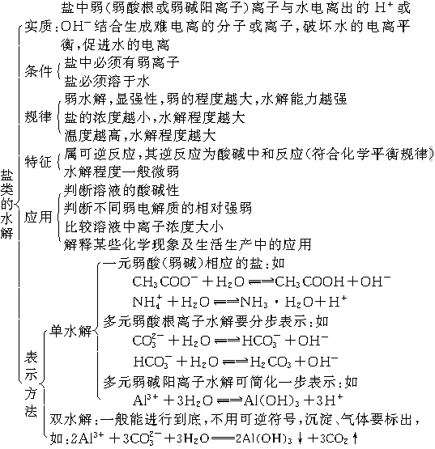

**（十六）酸碱中和滴定**

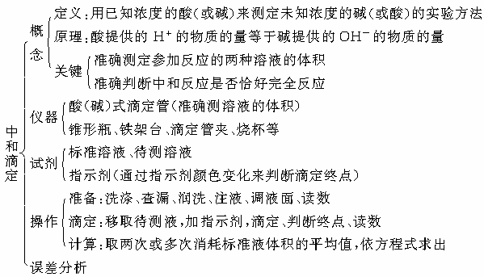

**（十七）沉淀溶解平衡**

**（十八）电化学**

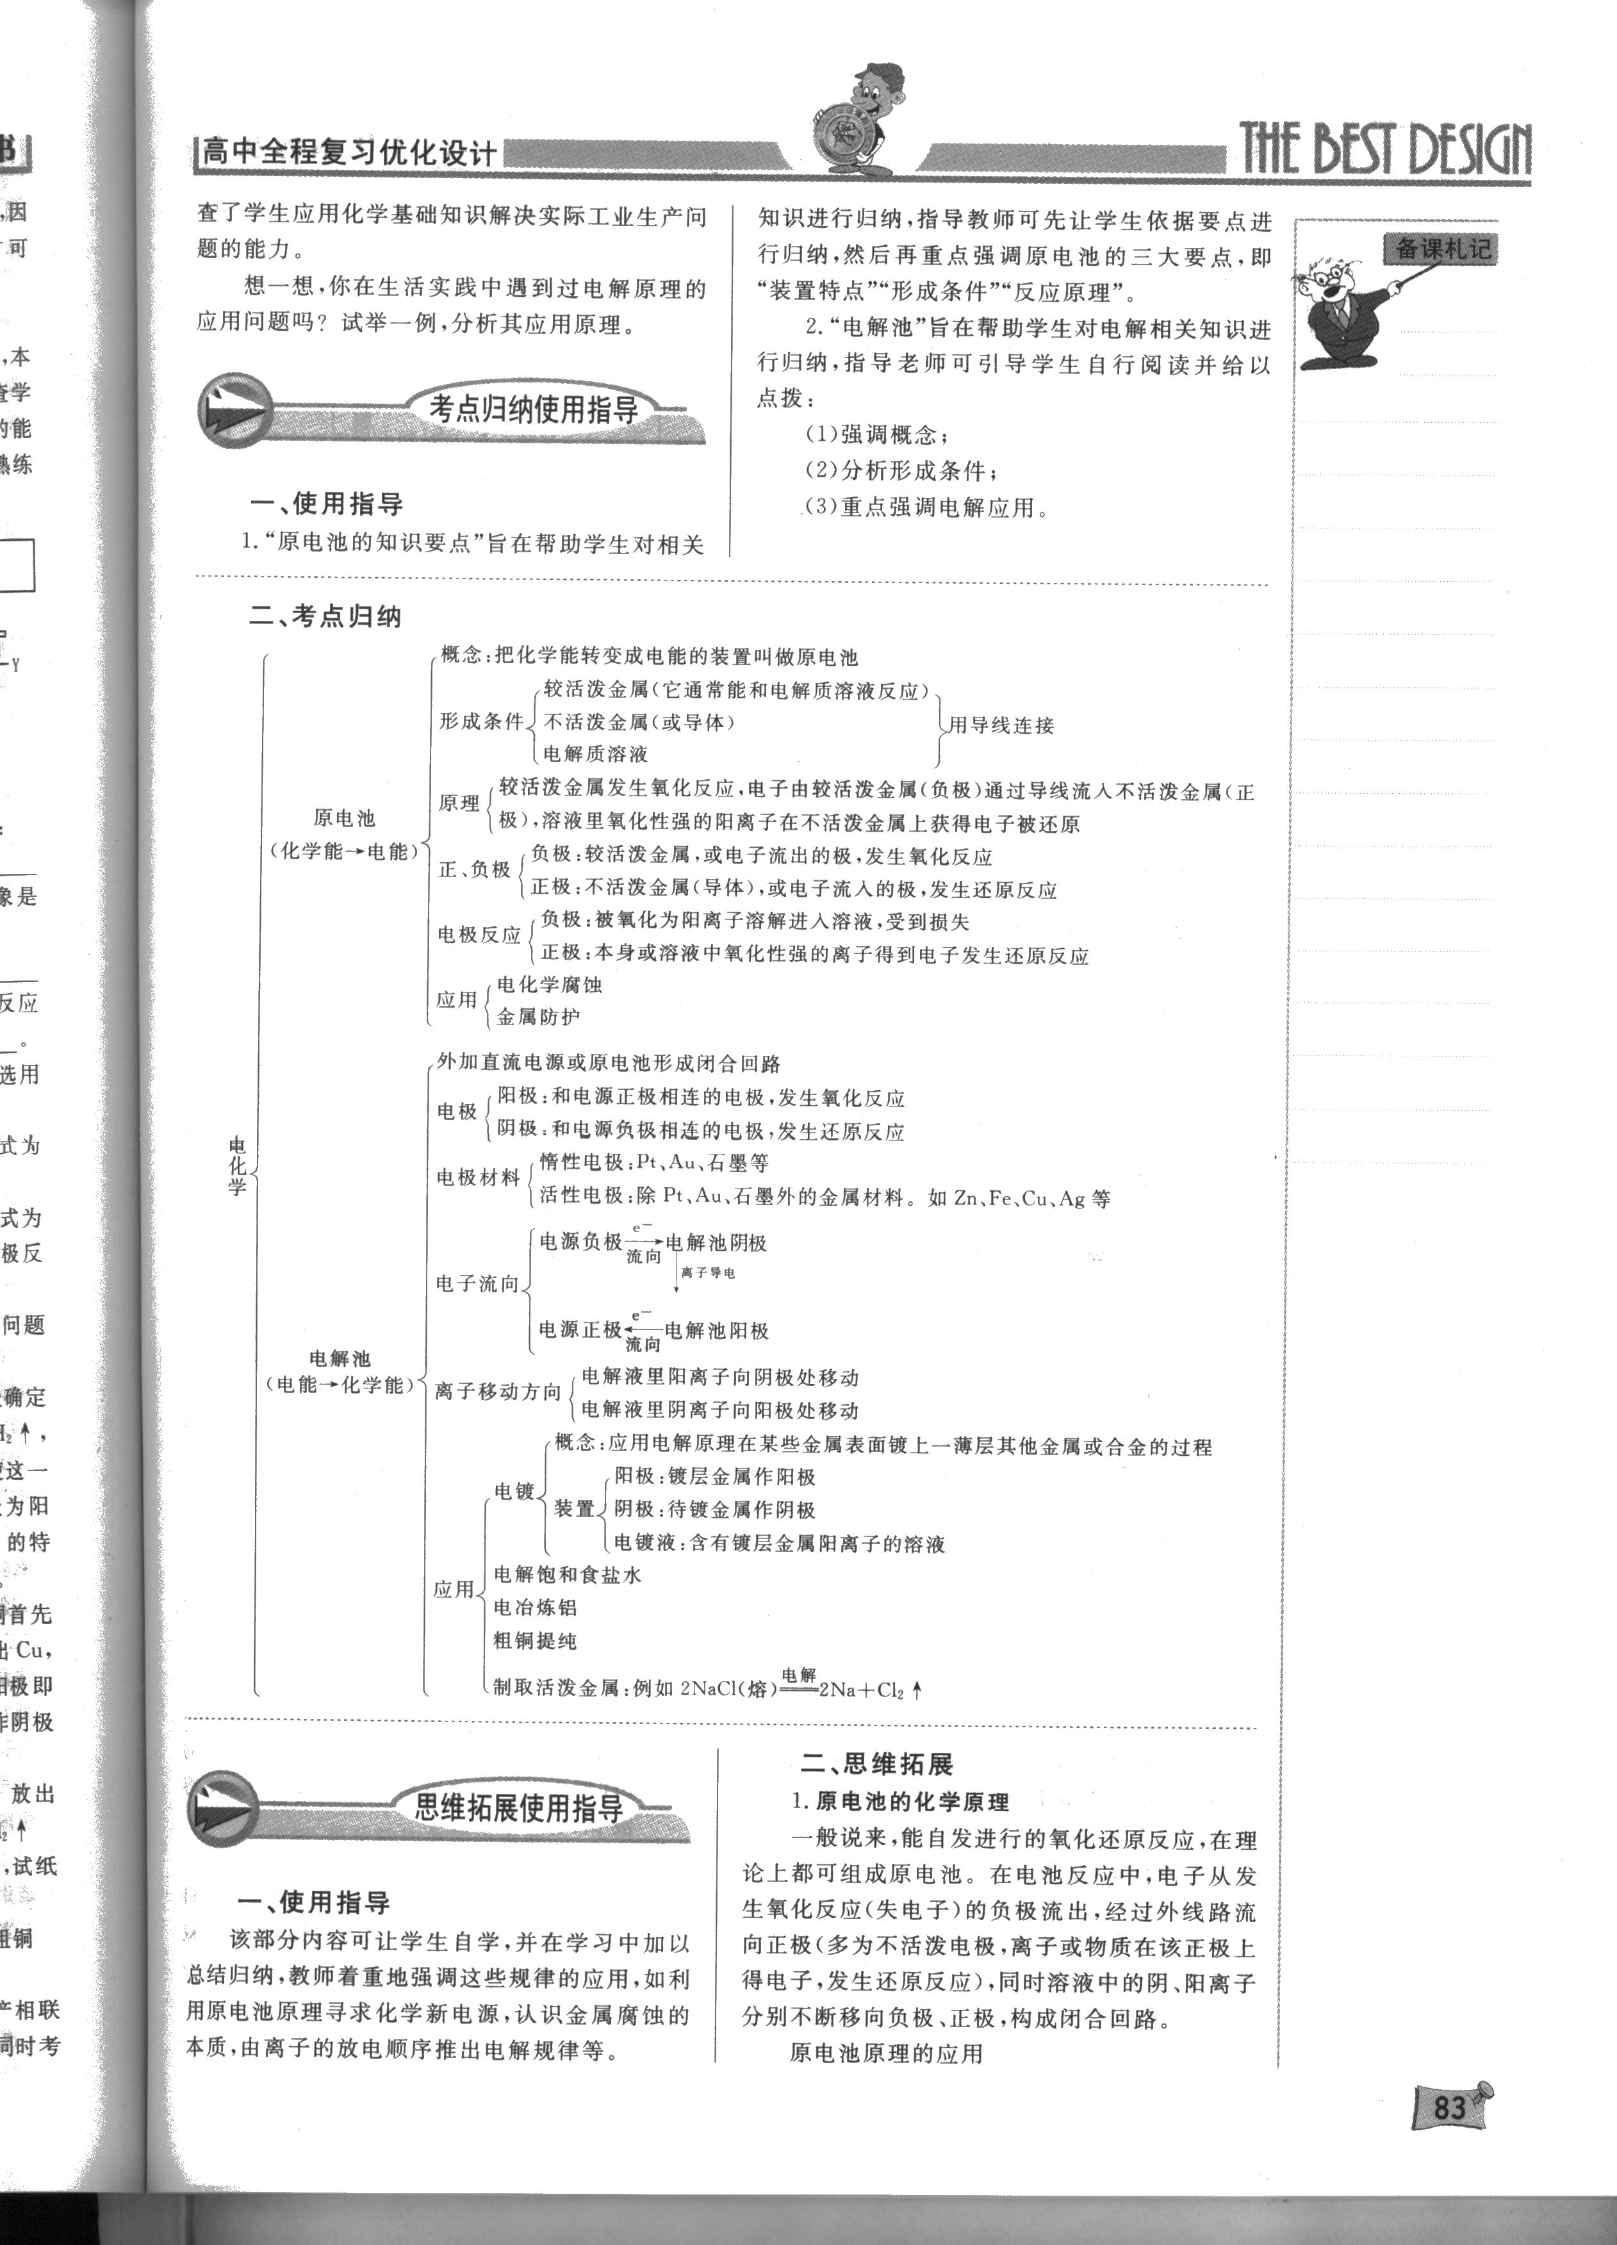

二、**元素与化合物**

**（一）碱金属**

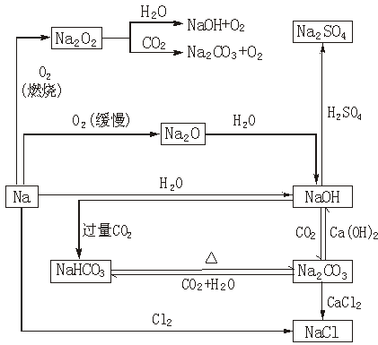

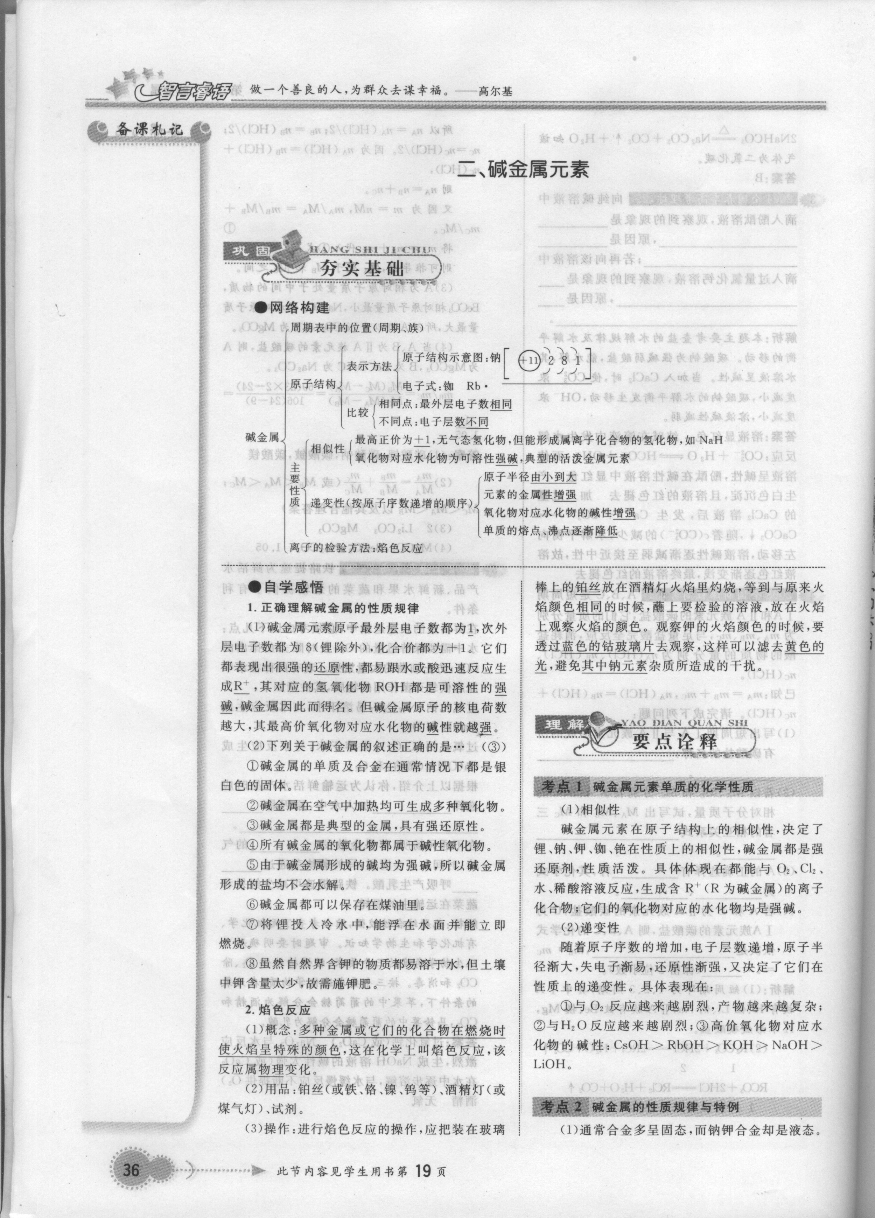

1. **卤素**

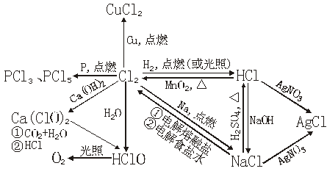

**（三）氧族元素**

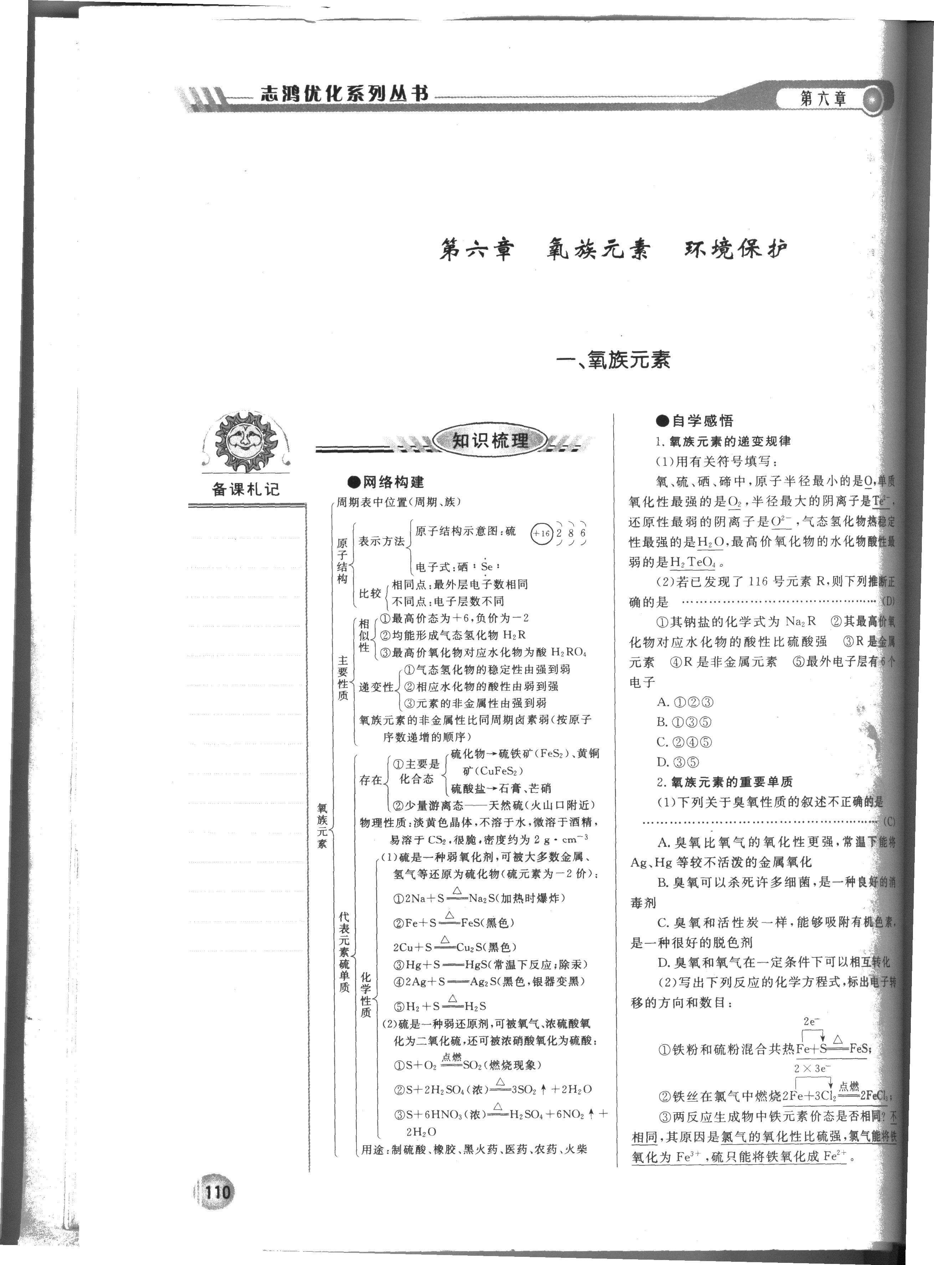

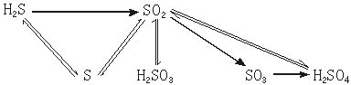

**（四）碳族元素**

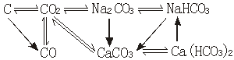

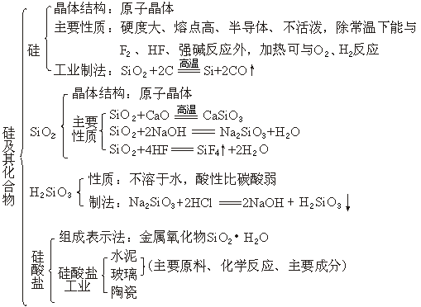

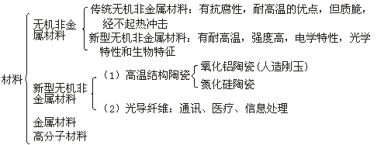

1. **氮族元素**

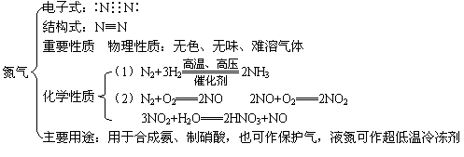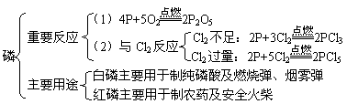

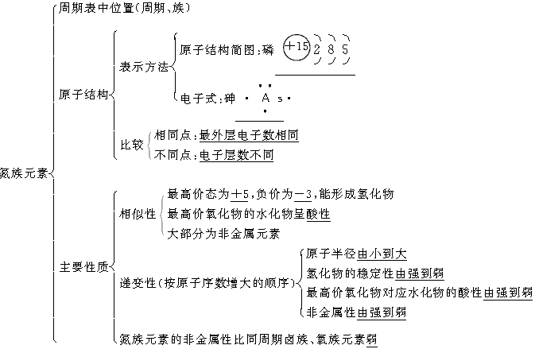

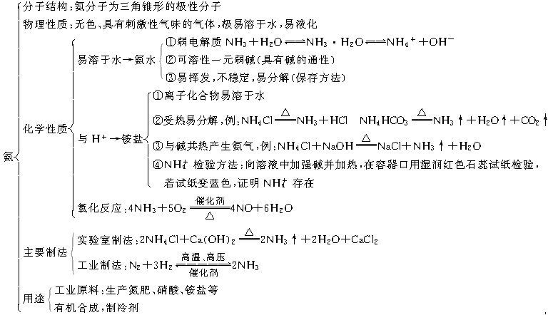

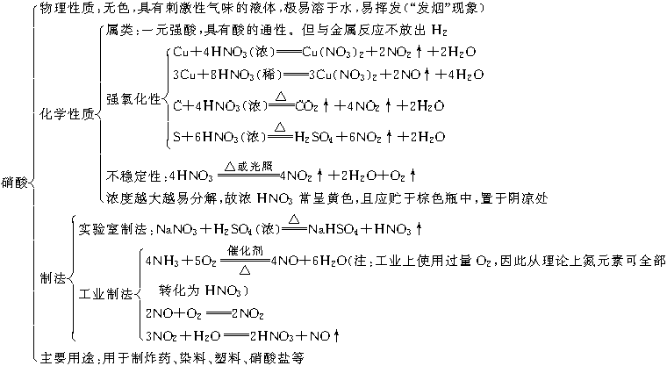

1. **几种重要的金属**

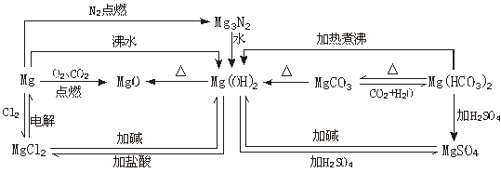

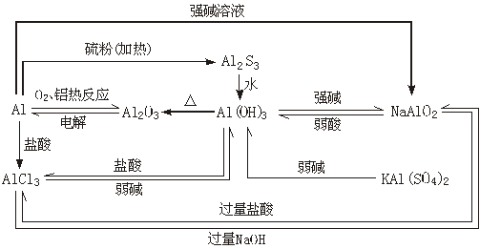

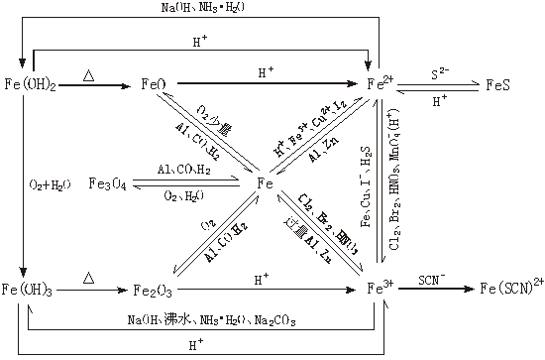

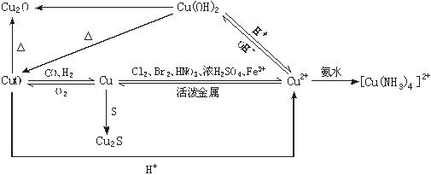

**三、有机化学基础**

**（一）烃**

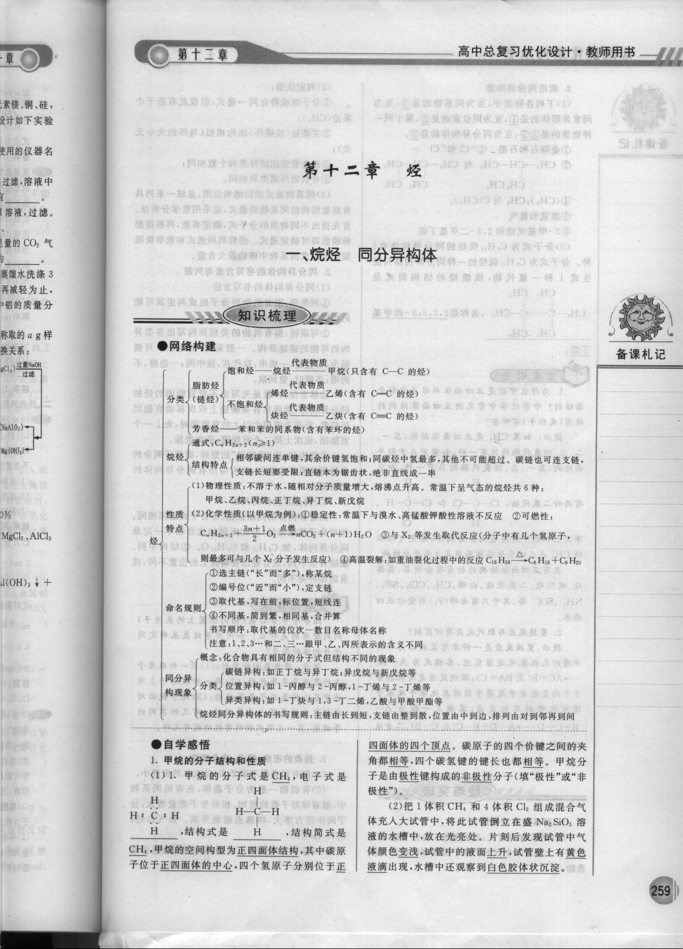

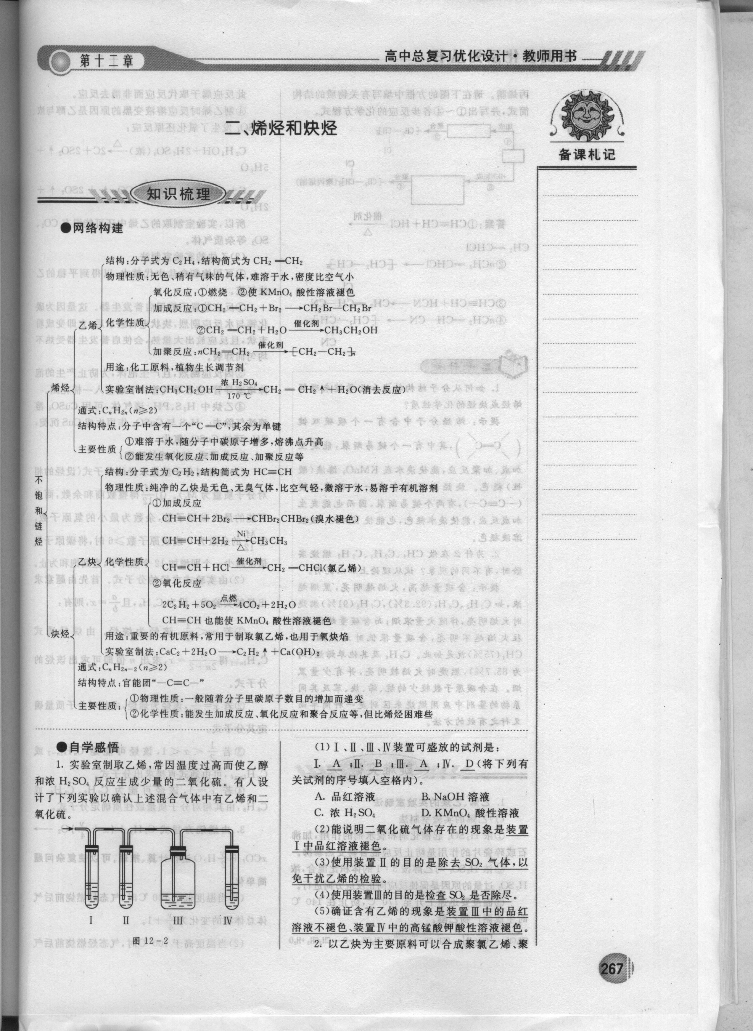

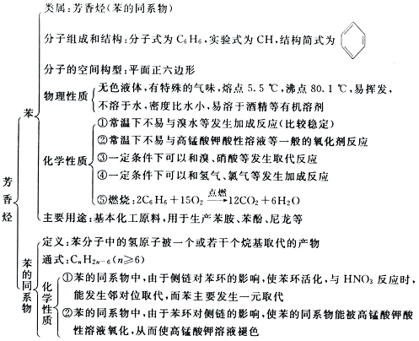

烃的结构与性质总结

|  |  |  |  |  |  |
| --- | --- | --- | --- | --- | --- |
| 分类 | 通式 | 结构特点 | 化学性质 | 物理性质 | 同分异构 |
| 烷烃 | CnH2n+2  (n≥1) | ①C-C单键  ②链烃 | ①与卤素取代反应(光照)  ②燃烧  ③裂化反应 | 一般随分子中碳原子数的增多，沸点升高，液态时密度增大。气态碳原子数为1～4。不溶于水，液态烃密度比水的小 | 碳链异构 |
| 烯烃 | CnH2n  (n≥2) | ①含一个CC键  ②链烃 | ①与卤素、H：、H2O等发生加成反应  ②加聚反应  ③氧化反应：燃烧，被KMnO4酸性溶液氧化 | 碳链异构  位置异构 |
| 炔烃 | CnH2n-2  (n≥2) | ①含一个CC键  ②链烃 | ①加成反应  ②氧化反应：燃烧，被KMnO4酸性溶液氧化 | 碳链异构  位置异构 |
| 苯  及  其  同  系  物 | CnH2n-6  (n≥6) | ①含一个苯环  ②侧链为烷烃基 | ①取代反应：卤代、硝化、磺化  ②加成反应  ③氧化反应：燃烧，苯的同系物能被KMnO4酸性溶液氧化 | 简单的同系物常温下为液态；不溶于水，密度比水的小 | 侧链大小及相对位置产生的异构 |

**（二）烃的衍生物**

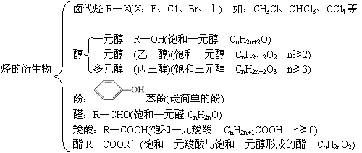

**1、烃的衍生物结构、通式、化学性质鉴别**

|  |  |  |  |  |
| --- | --- | --- | --- | --- |
| 类别 | 官能团 | 结构特点 | 通式 | 化学性质 |
| 卤  代  烃 | -X（卤素原子） | C-X键在一定条件下断裂 | CnH2n+1O2  （饱和一元） | (1)NaOH水溶液加热,取代反应  (2)NaOH醇溶液加热,消去反应 |
| 醇 | -OH（羟基） | (1)—OH与烃基直接相连  (2)—OH上氢原子活泼 | CnH2n+2O2  （饱和一元） | (1)取代：脱水成醚,醇钠,醇与羧酸成酯,卤化成卤代烃  (2)氧化成醛(—CH2OH)  (3)消去成烯 |
| 醛 | 134B | (1)醛基上有碳氧双键  (2)醛基只能连在烃基链端 | CnH2nO2  （饱和一元） | (1)加成：加H2成醇  (2)氧化：成羧酸 |
| 羧 | 134C | (1)—COOH可电离出H+  (2)—COOH难加成 | CnH2nO  （饱和一元） | (1)酸性：具有酸的通性  (2)酯化：可看作取代 |
| 酯 | 134D | 134E,必须是烃基 | CnH2nO2  （饱和一元） | 水解成醇和羧酸 |
| 酚 | 134E | (1)羟基与苯环直接相连  (2)—OH上的H比醇活泼  (3)苯环上的H比苯活泼 |  | (1)易取代：与溴水生成2,4,6-三溴苯酚  (2)显酸性  (3)显色：遇Fe3+变紫色 |

**2、代表物质转化关系**

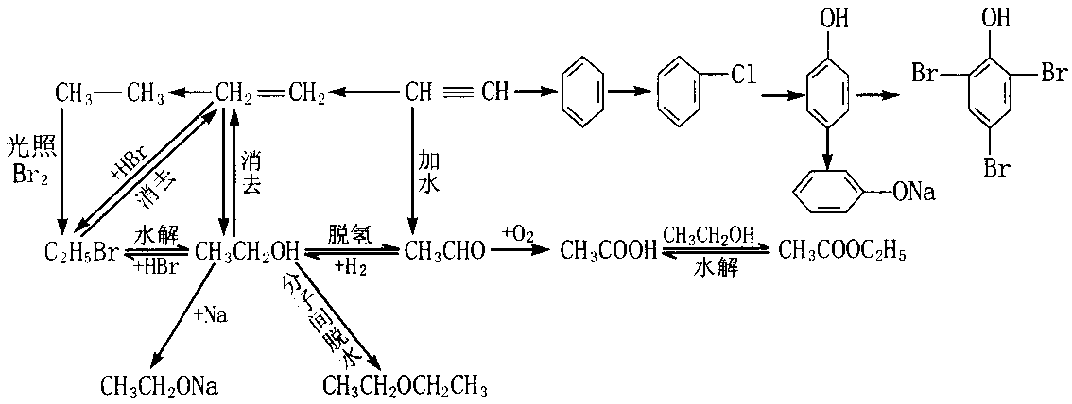

1. **糖类、油脂、蛋白质**

**1、糖类**

|  |  |  |  |  |
| --- | --- | --- | --- | --- |
| 类别 | 葡萄糖 | 蔗糖 | 淀粉 | 纤维素 |
| 分子式 | （C6H12O6） | （C12H22O11） | （C6H10O5） | （C6H10O5） |
| 结构特点 | 多羟基醛 | 分子中无醛基，非还原性糖 | 由几百到几千个葡萄糖单元构成的天然高分子化合物 | 由几千个葡萄糖单元构成的天然高分子化合物 |
| 主要性质 | 白色晶体，溶于水有甜味。既有氧化性，又有还原性，还可发生酯化反应，并能发酵生成乙 | 无色晶体，溶于水有甜味。无还原性，能水解生成葡萄糖和果糖 | 白色粉末，不溶于冷水，部分溶于热水。能水解最终生成葡萄糖；遇淀粉变蓝色；无还原性 | 无色无味固体.不溶于水及有机溶剂。能水解生成葡萄糖.能发生酯化反应，无还原性 |
| 重要用途 | 营养物质、制糖果、作还原剂 | 食品 | 食品、制葡萄糖、乙醇 | 造纸、制炸药、人造纤维 |

**2、油脂**

|  |  |  |
| --- | --- | --- |
| 通式 | 物理性质 | 化学性质 |
| 175A | 密度比水小，不溶于水，易溶于汽油、乙醚、苯等多种有机溶剂中。 | 1.水解：  酸性条件  碱性条件——皂化反应  2.氢化（硬化） |

**3、蛋白质和氨基酸**

|  |  |  |
| --- | --- | --- |
| 类别 | 氨基酸 | 蛋白质 |
| 结构特点 | 分子中既有酸性基(羧基)又有碱性基(氨基)，是两性物质 | 由不同的氨基酸相互结合而形成的高分子化合物。分子中有羧基和氨基，也是两性物质 |
| 主要性质 | ①既能和酸反应，又能和碱反应  ②分子间能相互结合而形成高分子化合物 | ①具有两性  ②在酸或碱或酶作用下水解，最终得多种氨基酸  ③盐析  ④变性  ⑤有些蛋白质遇浓HNO3呈黄色  ⑥燃烧产生烧焦羽毛的气味  ⑦蛋白质溶液为胶体 |

**（四）合成材料**（有机高分子化合物）

|  |  |  |  |  |  |  |
| --- | --- | --- | --- | --- | --- | --- |
| 基本概念 | | | | | | |
| 基本概念 | | 单体 | 结构单元（链节） | | 聚合度 | 高聚物 |
| 含义 | | 能合成高分子化合物的小分子，一般是不饱和的或含有两个或更多官能团的小分子 | 高聚物分子中具有代表性的、重复出现的最小部分 | | 每个高分子里链节的重复次数 | 由单体聚合而成的相对分子质量较大的化合物，相对分子质量高达数千至数万以上 |
| 实例（以聚乙烯为例） | | CH2=CH2 | —CH2—CH2— | | *n* |  |
| 结构与性质 | | | | | | |
|  | 线型高分子 | | | 体型（网状）高分子 | | |
| 结构 | 分子中的原子以共价键相互联结成一条很长的卷曲状态的“链” | | | 分子链与分子链之间还有许多共价键交联起来，形成三度空间的网状结构 | | |
| 溶解性 | 能缓慢溶解于适当溶剂 | | | 很难溶解，但往往有一定程度的胀大 | | |
| 性能 | 具热塑性，无固定熔点 | | | 具热固性，受热不熔化 | | |
| 特性 | 强度大、可拉丝、吹薄膜、绝缘性好 | | | 强度大、绝缘性好，有可塑性 | | |

**四、化学计算**

**（一）物质的量及气体摩尔体积的计算**

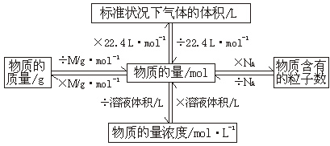

*n*= *n*= *n*= *n*=*c*·*V*

**（二）相对原子质量、相对分子质量及确定化学式的计算**

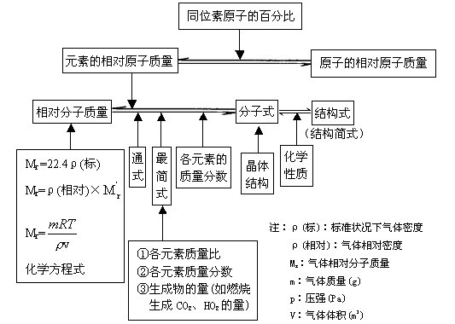

**（三）物质溶解度、溶液浓度的计算**

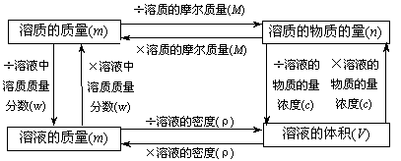

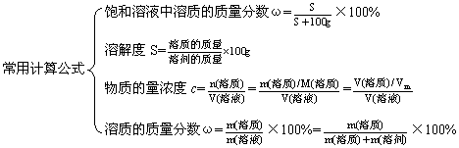

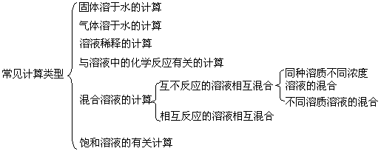

**（四）pH及有关氢离子浓度、氢氧根离子浓度的计算**

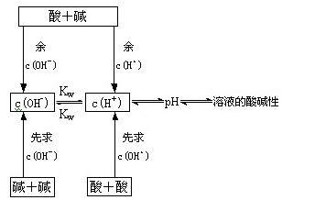

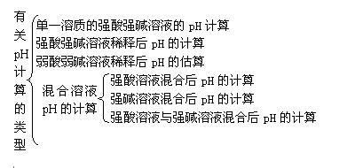

**（五）化学反应方程式的有关计算**

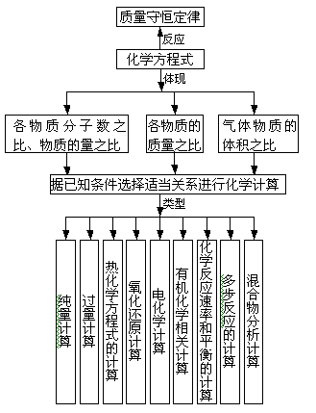

**五、化学实验**

**（一）化学实验基本操作**

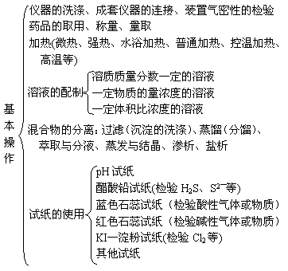

**（二）常见气体及其他物质的实验室制备**

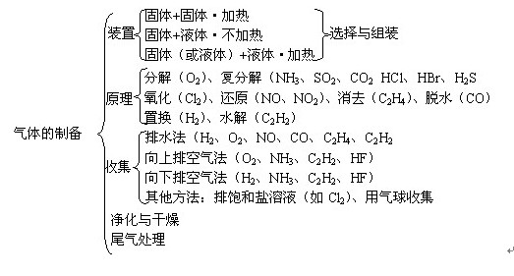

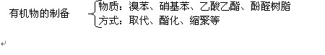

**1、气体发生装置**

|  |  |  |
| --- | --- | --- |
| 固体+固体·加热 | 固体+液体·不加热 | 固(或液)体+液体·加热 |
| 图4-1 | 图4-2 | 图4-3 |

**2、常见气体的制备**

|  |  |  |  |  |
| --- | --- | --- | --- | --- |
| 制取气体 | 反应原理(反应条件、化学方程式) | 装置类型 | 收集方法 | 注意事项 |
| O2 | 2KClO32KCl+3O2↑或  2KMnO4K2MnO4+MnO2+O2↑ | 固体  +  固体  ·  加热 | 排水法 | ①检查装置气密性。  ②装固体的试管口要略向下倾斜。  ③先均匀加热，后固定在放药品处加热。  ④用排水法收集，停止加热前，应先把导气管撤离水面，才能熄灭酒精灯 |
| NH3 | 2NH4Cl+Ca(OH)2CaCl2+2NH3↑+2H2O | 向下  排气法 |
| Cl2 | MnO2+4HCl(浓)MnCl2+Cl2↑+2H2O | 固 液  体 体  + +  液 液  体 体  ·  加  热 | 向上  排气法 | ①同上①、③、④条内容。②液体与液体加热，反应器内应添加碎瓷片以防暴沸。  ③氯气有毒，尾气要用碱液吸收。  ④制取乙烯温度应控制在170℃左右 |
| NO | 3Cu+8HNO3(稀)3Cu(NO3)2+2NO↑+4H2O | 排水法 |
| C2H4 | CH3CH2OHCH2==CH2↑+H2O |
| H2 | Zn+H2SO4(稀)==ZnSO4+H2↑ | 固体  +  液体  ·  不  加  热 |  | ①检查装置气密性。  ②使用长颈漏斗时，要把漏斗颈插入液面以下。  ③使用启普发生器时，反应物固体应是块状，且不溶于水(H2、CO2、H2S可用)。  ④制取乙炔要用分液漏斗，以控制反应速率。  ⑤H2S剧毒，应在通风橱中制备，或用碱液吸收尾气。不可用浓H2SO4 |
| 向下排  气法或  排水法 |
| C2H2 | CaC2+2H2O→Ca(OH)2+CH≡CH↑ |
| CO2 | CaCO3+2HCl==CaCl2+CO2↑+H2O |
| 向上  排气法 |
| NO2 | Cu+4HNO3(浓)==Cu(NO3)2+2NO2↑+2H2O |
| H2S | FeS+H2SO4(稀)==FeSO4+H2S↑ |

**3、气体的干燥**

干燥是用适宜的干燥剂和装置除去气体中混有的少量水分。常用装置有干燥管(内装固体干燥剂)、洗气瓶(内装液体干燥剂)。

所选用的干燥剂不能与所要保留的气体发生反应。常用干燥剂及可被干燥的气体如下：

(1)浓硫酸(酸性干燥剂)：N2、O2、H2、Cl2、CO、CO2、SO2、HCl、NO、NO2、CH4、C2H4、C2H2等(不可干燥还原性或碱性气体)。

(2)P2O5(酸性干燥剂)：可干燥H2S、HBr、HI及浓硫酸能干燥的气体(不可干燥NH3等)。

(3)无水CaCl2(中性干燥剂)：可干燥除NH3以外的其他气体(NH3能与CaCl2反应生成络合物CaCl2·8NH3)。

(4)碱石灰(碱性干燥剂)：可干燥NH3及中性气体(N2、O2、H2、CO、NO、CH4、C2H4、C2H2等)。不能干燥酸性气体。

(5)硅胶(酸性干燥剂)：可干燥Cl2、O2、H2、CO2、CH4、C2H4、C2H2(硅胶能吸附水，也易吸附其他极性分子，只能干燥非极性分子气体)。

(6)其他：如生石灰、NaOH也可用于干燥NH3及中性气体(不可干燥有酸性或能与之作用的气体)。

**（三）物质的分离提纯**

**1、物理分离提纯法**

|  |  |  |  |  |
| --- | --- | --- | --- | --- |
| 方法 | 适用范围 | 主要仪器 | 举例 | 注意事项 |
| 过滤 | 固体与液体分离 | 漏斗、烧杯、玻璃棒、铁架台(带铁圈)、滤纸 | 粗盐提纯时，把粗盐溶于水，经过过滤，把不溶于水的固体杂质除去 | ①要“一贴二低三靠”  ②必要时要洗涤沉淀物(在过滤器中进行)  ③定量实验的过滤要“无损” |
| 结晶  重结晶 | 混合物中各组分在溶剂中的溶解度随温度变化不同 | 烧杯及过滤仪器 | 硝酸钾溶解度随温度变化大，氯化钠溶解度随温度变化小，可用该法从氯化钠和硝酸钾的混合物中提纯硝酸钾 | ①一般先配较高温度的饱和溶液，然后降温结晶  ②结晶后过滤，分离出晶体 |
| 升华 | 混合物中某一成分在一定温度下可直接变为气体，再冷却成固体 | 酒精灯、大烧杯、圆底烧瓶、铁架台(带铁圈)、石棉网 | 粗碘中碘与钾、钠、钙、镁的碘化物混杂，利用碘易升华的特性，可将碘与杂质分离 | (升华物质的集取方法不作要求) |
| 蒸发 | 分离溶于溶剂中的溶质 | 蒸发皿、三角架、酒精灯、玻璃棒 | 从食盐水溶液中提取食盐晶体 | ①溶质须不易分解、不易水解、不易被氧气氧化  ②蒸发过程应不断搅拌  ③近干时停止加热，余热蒸干 |
| 蒸馏  分馏 | 利用沸点不同以分离互溶液体混合物 | 蒸馏烧瓶、冷凝管、酒精灯、锥形瓶、牛角管、温度计、铁架台(带铁圈、铁夹)、石棉网等 | 制取蒸馏水，除去水中杂质。除酒精中水(加生石灰)，乙醇和乙酸(先加NaOH蒸馏，后加浓H2SO4蒸馏)；石油分馏 | ①温度计水银球在蒸馏烧瓶支管口处  ②加沸石(碎瓷片)  ③注意冷凝管水流方向应下进上出  ④不可蒸干 |
| 分液 | 两种互不相溶的液体的分离 | 分液漏斗(有圆筒形、圆球形、圆锥形) | 除溴乙烷中乙醇(先水洗)，水、苯的分离，除乙酸乙酯中乙酸(加饱和Na2CO3洗) | 上层液体从上口倒出，下层液体从下口放出 |
| 萃取 | 利用溶质在两种互不相溶的溶剂中的溶解度不同，用一种溶剂把溶质从它与另一种溶剂所组成的溶液里提取出来 | 可在烧杯、试管等中进行，一般在分液漏斗中(为便于萃取后分液) | CCl4把溶于水里的Br2萃取出来 | ①萃取后要再进行分液  ②对萃取剂的要求：与原溶剂互不混溶、不反应；溶质在其中的溶解度比在原溶剂中大；溶质不与萃取剂反应；两溶剂密度差别大  ③萃取后得到的仍是溶液，一般再通过分馏等方法进一步分离 |
| 渗析 | 用半透膜使离子或小分子从胶体中分离出来(提纯胶体) | 半透膜、烧杯等 | 除去Fe(OH)3胶体中的HCl | 要不断更换烧杯中的水或改用流水，以提高渗析效果 |
| 溶解 | 杂质与被提纯的物质在溶解性上有明显差异的混合物 | 分液装置或洗气装置或过滤装置 | 溴乙烷中的乙醇；Cl2中的HCl；CaCO3中的NaCl | ①固体先研细  ②搅拌或振荡  ③易溶气体溶解要防倒吸  ④必要吋加热  ⑤注意后续操作 |
| 盐析 | 利用某些物质在加某些无机盐时，其溶解度降低而凝聚的性质来分离物质 | 烧杯、玻璃棒以及过滤仪器 | 从皂化液中分离肥皂、甘油；蛋白质的盐析 | ①注意无机盐的选用  ②少量盐能促进蛋白质的溶解，重金属盐使蛋白质变性  ③盐析后过滤 |

**2、化学分离提纯**

化学法要同时考虑到各组成成分及杂质的化学性质和特点，利用它们之间的差别加以分离提纯。一般原则是：①引入试剂一般只跟杂质反应；②后续试剂应能除去过量的前一试剂；③不引进新杂质；④杂质与试剂生成的物质易与被提纯物分离(状态类型不同)；⑤过程简单，现象明显，纯度要高；⑥尽可能将杂质转化为所需物质；⑦除去多种杂质时应考虑加入试剂的合理顺序；⑧如遇到极易溶解于水的气体时，应防止倒吸现象发生。在进行化学分离提纯时，进行完必要的化学处理后，要适时实施某些物理法操作(如过滤、分液等)。

试剂的选择或采取的措施是最为关键的，它要根据除杂的一般原则，分析杂质的状态类型来确定。①原物质和杂质均为气体时，一般不选用气体作为除杂的试剂，而选用固体或液体试剂；②原物质和杂质均为可溶于水的固体(或溶液)时，杂质的除去，要根据原物质与杂质中阴阳离子的异同，选择适当试剂，把杂质中与原物质不相同的阳离子或阴离子转变成沉淀、气体、水或原物质。试剂一般选用可溶于水的固体物质或溶液，也可选用气体或不溶于水的物质；③原物质和杂质至少有一种不溶物时，杂质的除去一般不选用固体试剂，而是选用气体或液体试剂，也可采用直接加热、灼烧等方法除去杂质。

(1)加热分解法：如NaCl中混有少量NH4HCO3，加热使NH4HCO3分解。

(2)氧化还原法：利用氧化还原反应将杂质或氧化或还原，转化为易分离物质。如除去苯中的少量甲苯，就可利用甲苯与酸性高锰酸钾反应，生成苯甲酸，再加碱生成水溶性苯甲酸钠，从而与苯分离；又如，除去CO2中的少量O2，可将气体通过热的铜网。

(3)沉淀法：将杂质转变为沉淀除去的方法。如除去CO2中的H2S气体，可将混合气体通入到CuSO4溶液中，除去H2S气体。

(4)汽化法：将杂质转变为气体使之除去的方法。如除去NaCl固体中的Na2CO3固体，可加入HCl将其中的转变为CO2气体。

(5)酸、碱法：利用杂质和酸或碱的反应，将不溶物转变成可溶物；将气体杂质也可转入酸、碱中吸收来进行提纯。如除去CuS中的FeS就可采用加入盐酸，使之充分溶解，利用FeS和盐酸反应而不与CuS反应的特点来使两者分离。

(6)络合法：有些物质可将其转化为络合物达到分离目的。如BaSO4中的AgCl可通过加入浓氨水，使AgCl转化为可溶的[Ag(NH3)2]Cl除去。

(7)转化法：利用某些化学反应原理，将杂质转化为所需物质，如NaHCO3溶液中含Na2CO3可通足量CO2转化，CaO中含CaCO3，可加热使之转化等。有机物的分离一般不用此法，如除去乙酸乙酯中混有的乙酸，如果采用加入乙醇及催化剂(稀硫酸)并加热的方法，试图将乙酸转化为乙酸乙酯，这是适得其反的。其一是加入的试剂难以除去；其二是有机反应缓慢、复杂，副反应多，该反应又是可逆反应，不可能反应到底将乙酸除尽。

(8)水解法：当溶液中的杂质存在水解平衡，而用其他方法难以除之，可用加入合适试剂以破坏水解平衡，使杂质转化为沉淀或气体而除去。如：MgCl2中的FeCl3，可用加MgO、Mg(OH)2、MgCO3等，降低H+浓度，促进Fe3+水解为Fe(OH)3↓，而不能加NaOH和NH3·H2O等。

(9)其他：如AlCl3溶液中混有的FeCl3，可利用Al(OH)3的两性，先加过量氢氧化钠溶液，过滤，在滤液中通足量CO2，再过滤，在滤渣[Al(OH)3]中加盐酸使其溶解。此外还有电解法精炼铜；离子交换法软化硬水等。

**3、物质的检验**

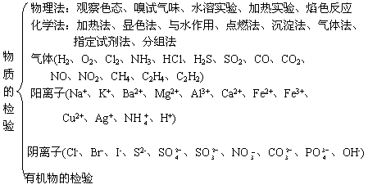

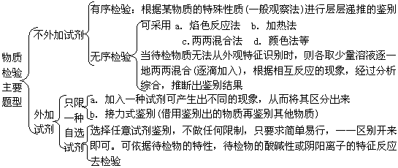

**六、化学工业知识**

**（一）合成氨**

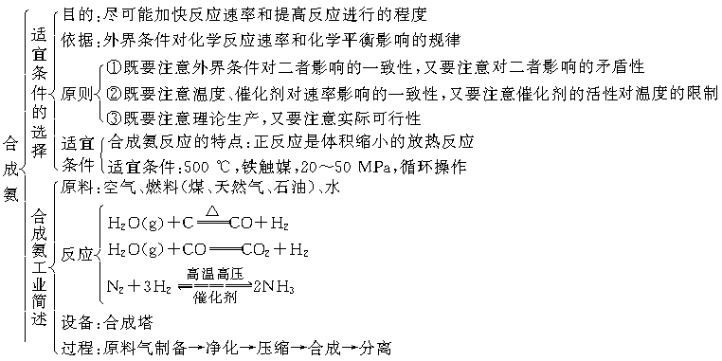

**（二）石油化工**

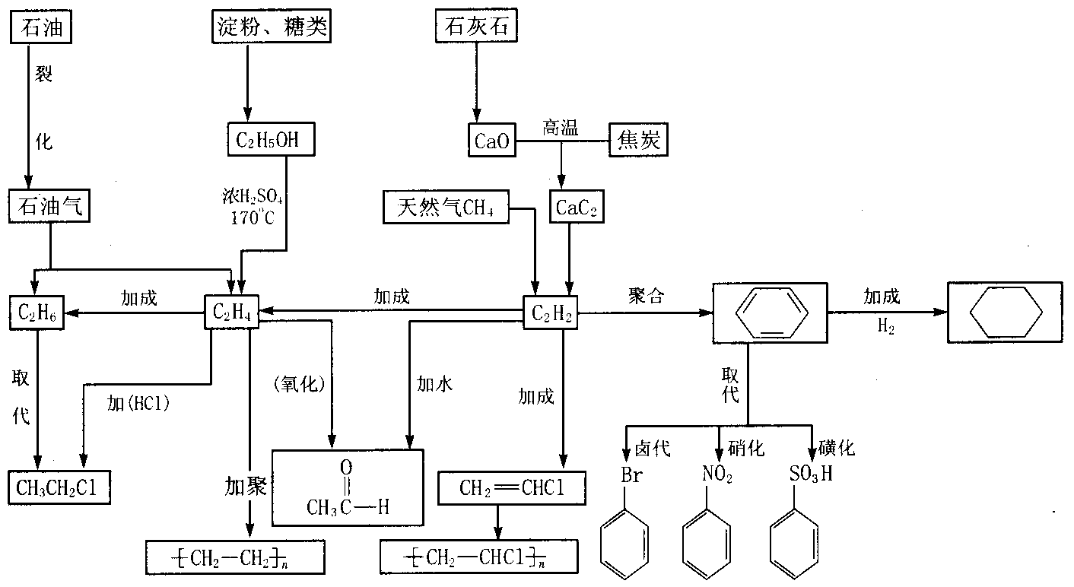

**（三）氯碱工业**

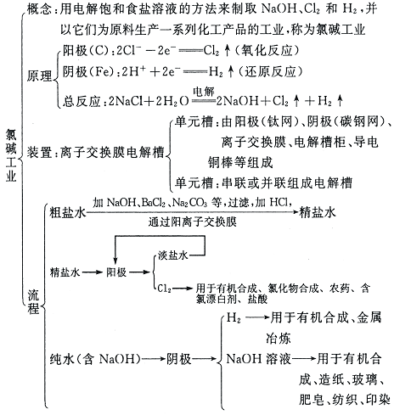

**（四）硫酸的工业制法**

